# OmniAir 多跳及隐终端数据传输实验报告

实验时间：2014.9.29---2014.9.30，2014.10.8---2014.10.9

实验人员：王锋，齐旭，李恒

# 实验目的

1. 测量多跳及隐终端情况下OmniAir网络系统带宽、时延等性能参数
2. 为哈法亚油田OmniAir网络系统设计、规划和部署提供科学依据

# 设备清单

表2.1实验设备清单

|  |  |  |
| --- | --- | --- |
| 设备名称 | 数量 | 用途 |
| Mesh节点（带天线） | 5套 | 实验主要设备 |
| PC | 2台 | 客户端和服务器 |
| 三脚架 | 5套 | 支撑固定 |
| 网线 | 若干 | 构建网络 |
| 串口线 | 若干 | 调试 |

# 实验方法

# 3.1单跳实验

OmniAir网络拓扑如图3.1所示。Client与OmniAir节点N1通过以太网口相连，Server通过网线和OmniAir节点N5相连，共计5个OmniAir节点通过无线端口自组成网。 此组实验主要用于参照对比。

图 3.1 单跳实验网络拓扑

在Client和Server之间，通过OmniAir无线网络系统进行100次测试。每次测试运行20秒，Client上的发送进程分别以1、2、3 … 100（Mbit/sec）的速率向Server上的接收进程发送UDP数据包。每次测量结束，Server上的服务进程会统计该Client进程此次通信数据的有效速率、时延抖动等数据并告知Client进程。这些结果会在Client端进行收集和整理。

# 3.2两跳-固定路由实验

OmniAir网络拓扑如图3.2所示。Client与OmniAir节点N1通过以太网口相连，Server通过网线和OmniAir节点N5相连，共计5个OmniAir节点通过无线端口自组成网，通过手动设置N1节点向N5节点发送数据默认通过N3中继转发。

图 3.2 两跳-固定路由实验网络拓扑

在Client和Server之间，通过OmniAir无线网络系统进行100次测试。每次测试运行20秒，Client上的发送进程分别以1、2、3 … 100（Mbit/sec）的速率向Server上的接收进程发送UDP数据包。每次测量结束，Server上的服务进程会统计该Client进程此次通信数据的有效速率、时延抖动等数据并告知Client进程。这些结果会在Client端进行收集和整理。

# 两跳-隐终端实验

OmniAir网络拓扑如图3.3所示。Client与OmniAir节点N1通过以太网口相连，Server通过网线和OmniAir节点N5相连，共计5个OmniAir节点通过无线端口自组成网，其中N1与N5节点加有-20dB衰减器，使得N1与N5节点互不知道对方的存在，N1向N5节点发送数据自动通过N3节点中继。

图 3.3 两跳-隐终端实验网络拓扑

在Client和Server之间，通过OmniAir无线网络系统进行100次测试。每次测试运行20秒，Client上的发送进程分别以1、2、3 … 100（Mbit/sec）的速率向Server上的接收进程发送UDP数据包。每次测量结束，Server上的服务进程会统计该Client进程此次通信数据的有效速率、时延抖动等数据并告知Client进程。这些结果会在Client端进行收集和整理。

# 单跳衰减实验

OmniAir网络拓扑如图3.4所示。Client与OmniAir节点N1通过以太网口相连，Server通过网线和OmniAir节点N3相连，共计5个OmniAir节点通过无线端口自组成网，其中N1节点加有-20dB衰减器，此实验主要用作对比参照实验。



图 3.4 单跳衰减实验网络拓扑

在Client和Server之间，通过OmniAir无线网络系统进行100次测试。每次测试运行20秒，Client上的发送进程分别以1、2、3 … 100（Mbit/sec）的速率向Server上的接收进程发送UDP数据包。每次测量结束，Server上的服务进程会统计该Client进程此次通信数据的有效速率、时延抖动等数据并告知Client进程。这些结果会在Client端进行收集和整理。

# 三跳-固定路由实验

OmniAir网络拓扑如图3.5所示。Client与OmniAir节点N1通过以太网口相连，Server通过网线和OmniAir节点N5相连，共计5个OmniAir节点通过无线端口自组成网，通过手动固定路由方式，使得N1向N5发送数据默认通过N2与N4节点中继转发。

图 3.5 三跳-固定路由实验

在Client和Server之间，通过OmniAir无线网络系统进行100次测试。每次测试运行20秒，Client上的发送进程分别以1、2、3 … 100（Mbit/sec）的速率向Server上的接收进程发送UDP数据包。每次测量结束，Server上的服务进程会统计该Client进程此次通信数据的有效速率、时延抖动等数据并告知Client进程。这些结果会在Client端进行收集和整理。

# 3.6 四跳-固定路由实验

OmniAir网络拓扑如图3.6所示。Client与OmniAir节点N1通过以太网口相连，Server通过网线和OmniAir节点N5相连，共计5个OmniAir节点通过无线端口自组成网，通过手动固定路由方式，使得N1向N5发送数据默认依次通过N2、N3与N4节点中继转发。



图 3.6四跳-固定路由实验

# 隐终端-并发-RTS关闭实验

OmniAir网络拓扑如图3.7所示。Client通过交换机与OmniAir节点N1和OmniAir节点N5相连，Server通过网线和OmniAir节点N3相连，共计5个OmniAir节点通过无线端口自组成网，其中N1与N5节点加有-20dB衰减器，使得N1与N5节点互不知道对方的存在，且RTS/ETS 功能打开。

图 3.7 隐终端-RTS打开实验网络拓扑

、

在Client和Server之间，Client虚拟两个进程，利用Iperf工具并控制N1与N5节点并发向N3节点发送数据，通过OmniAir无线网络系统进行100次测试。每次测试运行20秒，Client上的两个发送进程分别以1、2、3 … 100（Mbit/sec）的速率向Server上的接收进程发送UDP数据包。每次测量结束，Server上的服务进程会统计该Client进程此次通信数据的有效速率、时延抖动等数据并告知Client进程。这些结果会在Client端进行收集和整理。

# 隐终端-并发-RTS关闭实验

OmniAir网络拓扑如图3.8所示。Client通过交换机与OmniAir节点N1和OmniAir节点N5相连，Server通过网线和OmniAir节点N3相连，共计5个OmniAir节点通过无线端口自组成网，其中N1与N5节点加有-20dB衰减器，使得N1与N5节点互不知道对方的存在，且RTS/ETS 功能关闭。



图 3.8 隐终端-RTS关闭实验网络拓扑

在Client和Server之间，Client虚拟两个进程，利用Iperf工具并控制N1与N5节点并发向N3节点发送数据，通过OmniAir无线网络系统进行100次测试。每次测试运行20秒，Client上的两个发送进程分别以1、2、3 … 100（Mbit/sec）的速率向Server上的接收进程发送UDP数据包。每次测量结束，Server上的服务进程会统计该Client进程此次通信数据的有效速率、时延抖动等数据并告知Client进程。这些结果会在Client端进行收集和整理。

# 4实验结果:

# 4.1单跳实验

利用Iperf工具，Client上的发送进程分别以1，2，3，…，100（Mbits/sec）的发送速率进行100组实验，如图4.1所示，图中每个点代表1次实验20秒内的平均有效带宽， 随着N1节点发送带宽的增加，N5接收带宽近似线性增加，最终接近100Mbps.

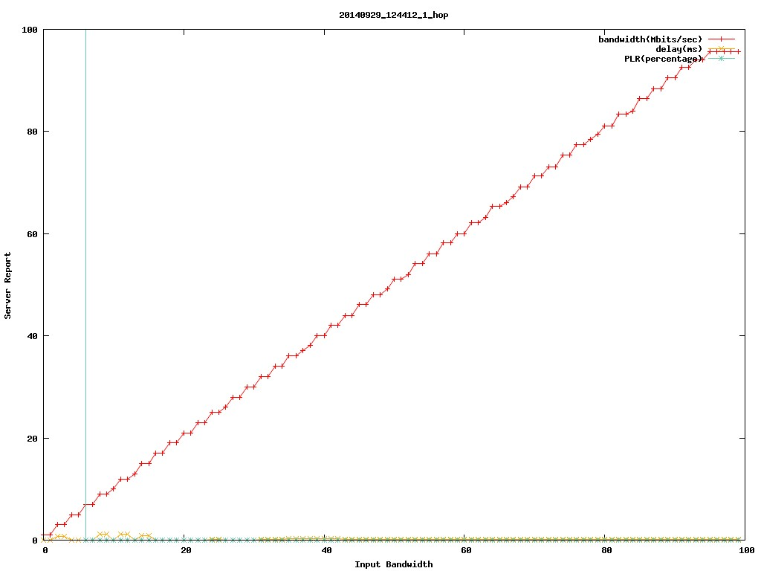

图4.1 单跳实验

# 4.2 两跳-固定路由实验

在Client端发送速率达到50Mbps之前，接收速率随之线性增加，丢包率与时延几乎为零；在50Mbps之后，由于缓存等原因，接收速率出现下降，同时丢包率出现巨大抖动，最终接收速率在40Mbps左右。

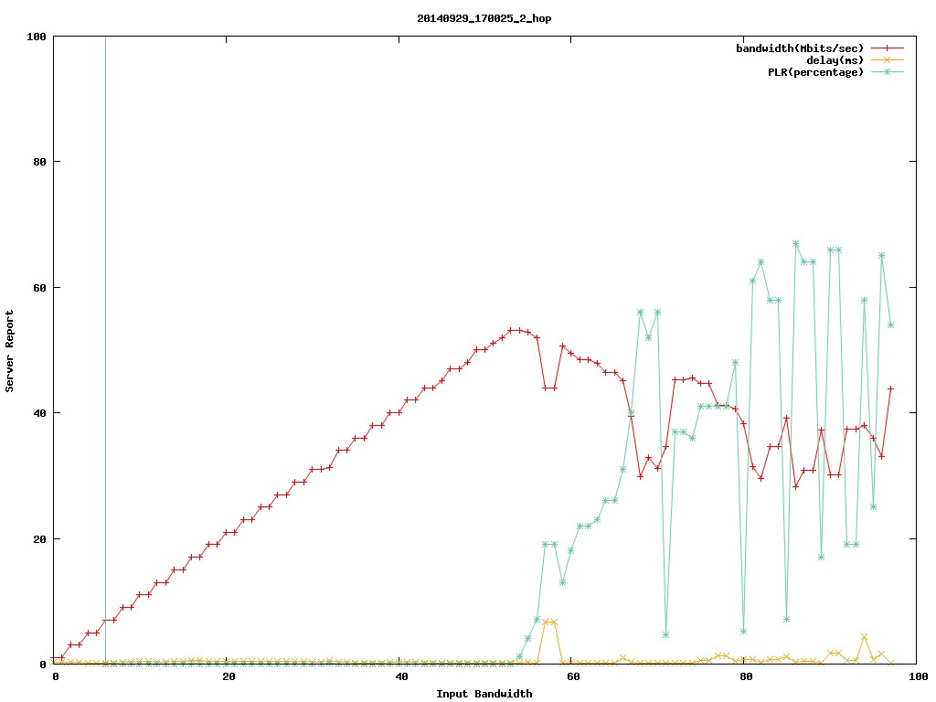

图4.2 两跳-固定路由实验

# 4.3 两跳-隐终端实验

相比上一个两跳-固定路由实验，隐终端实验数据传输性能明显下降，丢包率一开始即出现巨大抖动，接收速率最终在20Mbps上下抖动。

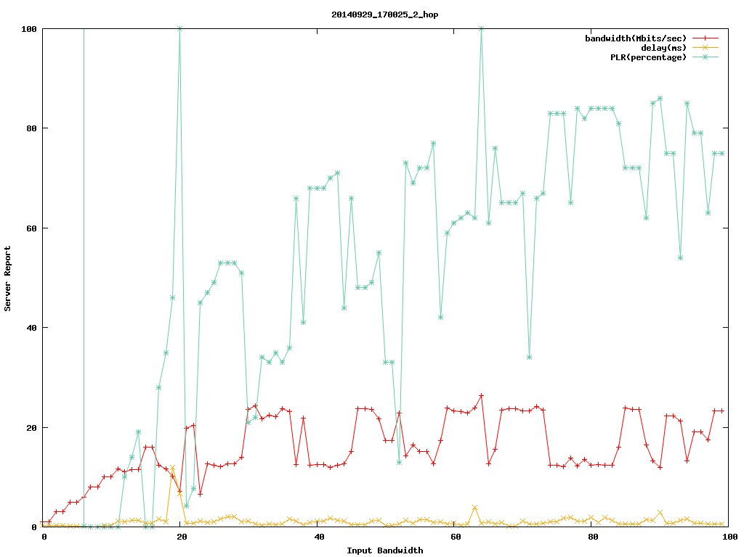

图4.3两跳-隐终端实验

# 4.4 单跳衰减实验

与单跳实验相比，加上衰减器后N3节点接收速率明显下降，在发送速率达到40Mbps之前，接近线性增加；之后接收速率与丢包率即出现抖动，最终接收速率在40Mbps上下浮动。

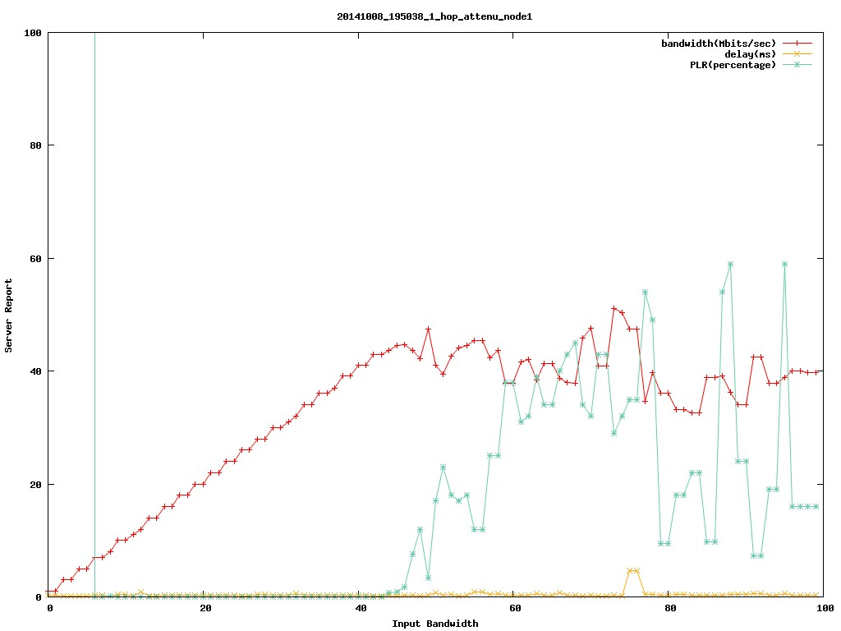

图4.4单跳衰减实验

# 4.5 三跳-固定路由实验

在Client端发送速率达到30Mbps之前，Server端接收速率随之线性增加；达到20Mbps之后，接收速率趋于平稳，最终稳定在30Mbps上下。与之前猜想一致。

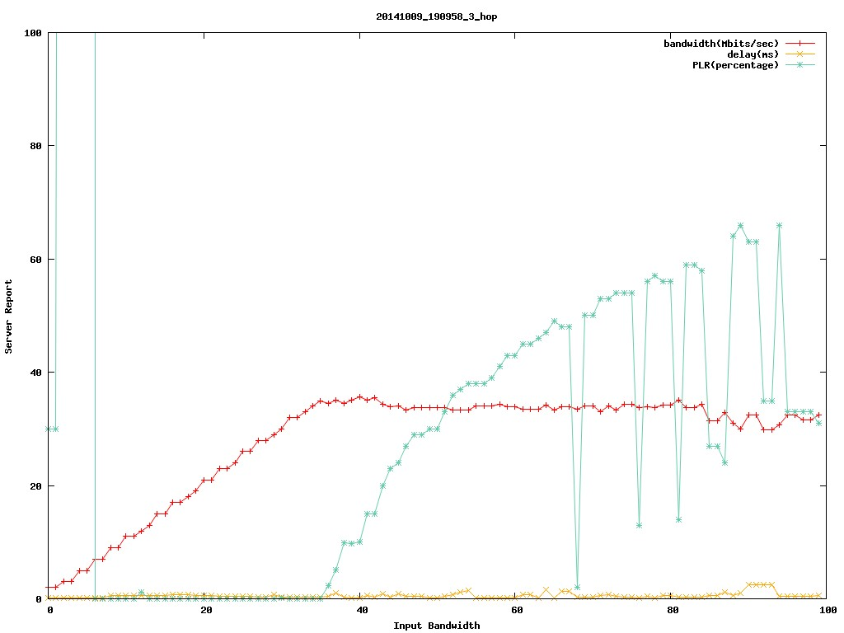

图4.5三跳-固定路由实验

# 4.6 四跳-固定路由实验

在Client端发送速率达到20Mbps之前，Server端接收速率随之线性增加；达到20Mbps之后，接收速率趋于平稳，最终稳定在20Mbps上下。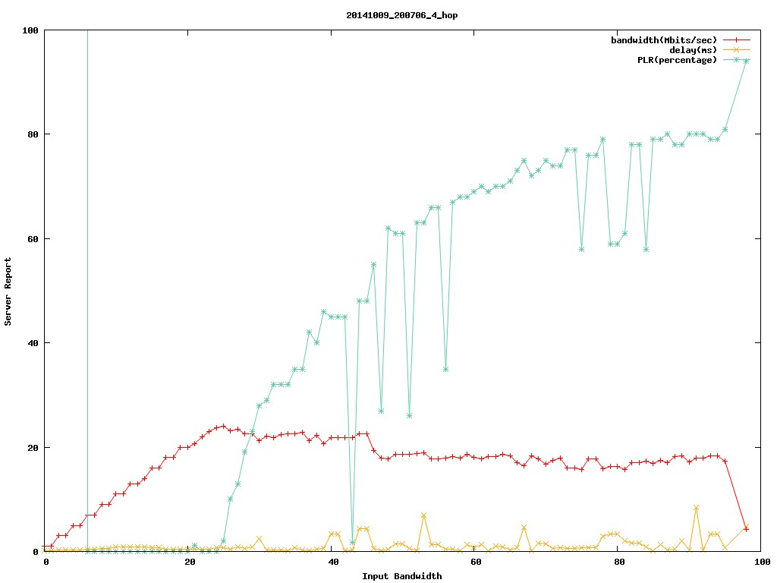

图4.6四跳-固定路由实验

# 隐终端-并发-RTS打开实验

各节点打开RTS/ETS 功能，Client通过交换机控制Mesh节点N1与Mesh节点N5 并发向节点N3发送数据，下面两图分别为节点N1与N5收到的Server返回的接收速率随发送速率变化的情况。由图可知，在发送速率达到20Mbps之前，接收速率随之线性增加，达到20Mbps，接收速率出现瓶颈，最终N1点稳定在20Mbps上下,N5点在30Mbps 上下抖动。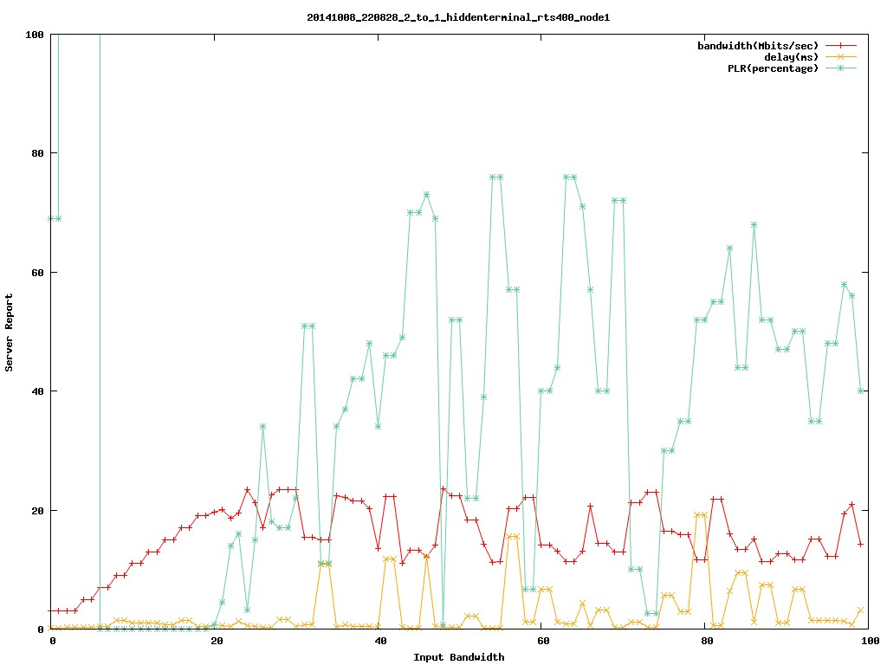

图4.7-1 隐终端-RTS打开实验-节点1

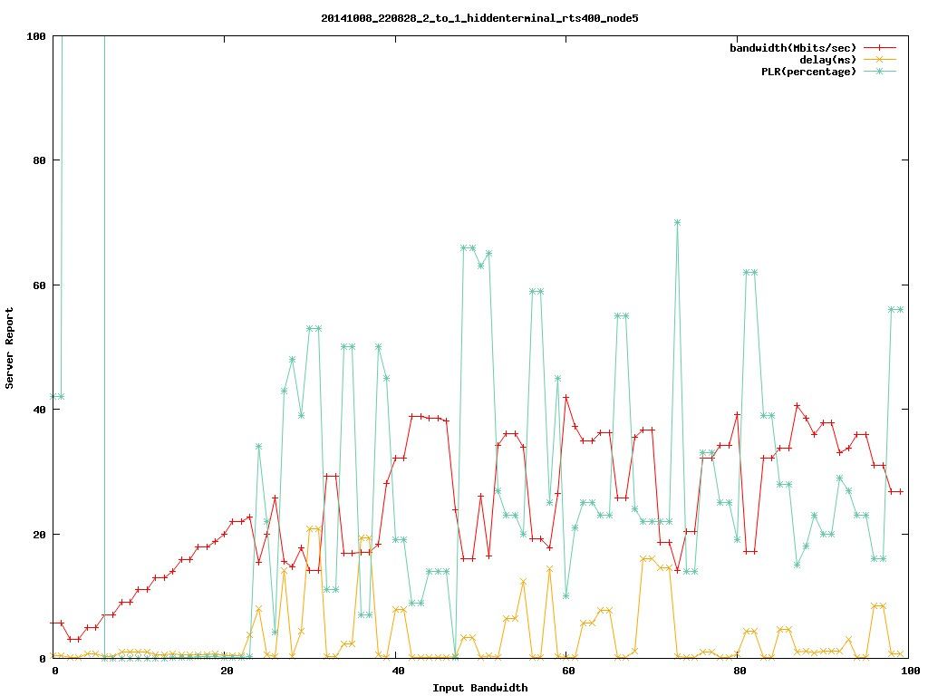

图4.7-2 隐终端-RTS打开实验-节点5

# 隐终端-RTS关闭实验

各节点关闭RTS/ETS 功能，Client通过交换机控制Mesh节点N1与Mesh节点N5 并发向节点N3发送数据，下面两图分别为节点N1与N5收到的Server返回的接收速率随发送速率变化的情况。由图可知，在发送速率达到20Mbps之前，接收速率随之线性增加，达到20Mbps，接收速率出现瓶颈，最终N1点稳定在16Mbps上下,N5点稍好一些，在20Mbps 上下抖动。

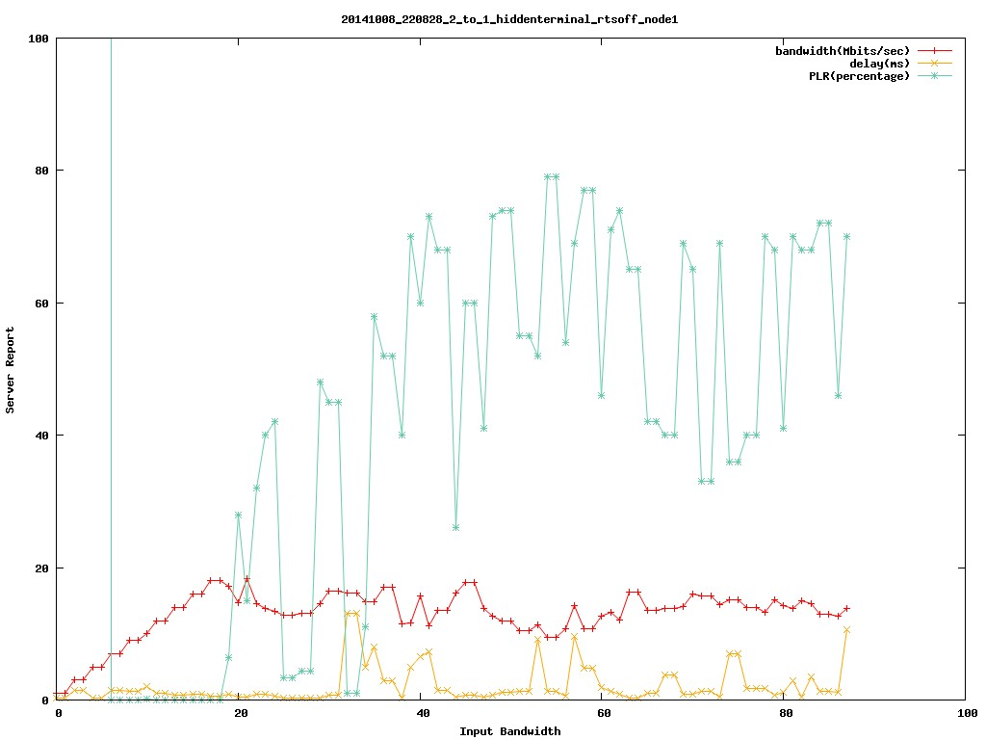

图4.8-1 隐终端-RTS打开实验-节点1

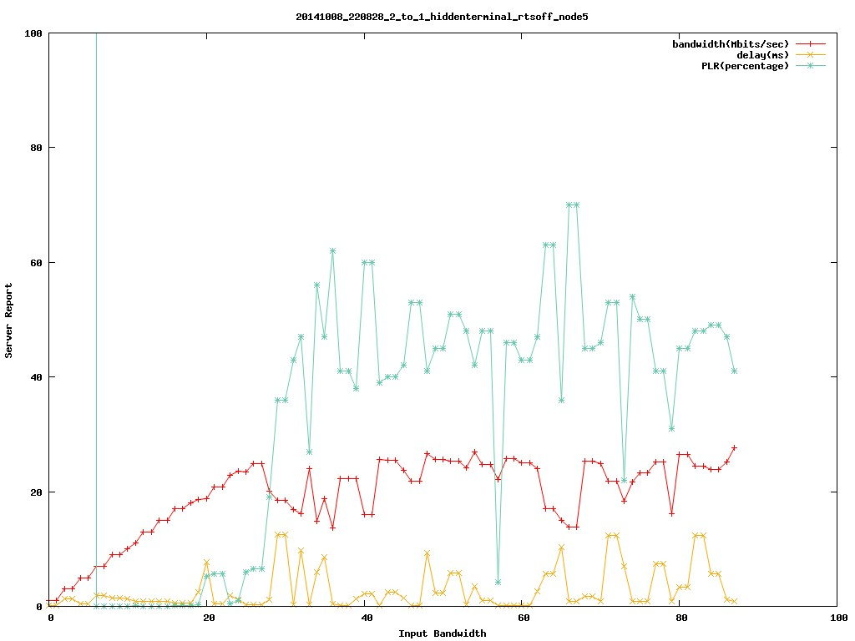

图4.8-2 隐终端-RTS打开实验-节点5

# 单跳衰减与隐终端-并发-RTS关闭实验结果对比

对实验3.4 单跳衰减实验及3.8 隐终端-并发-RTS关闭实验结果做对比，将3.8中Mesh 节点 N1 与N5的Server返回带宽求和处理，并于3.4 对比，如下图所示：

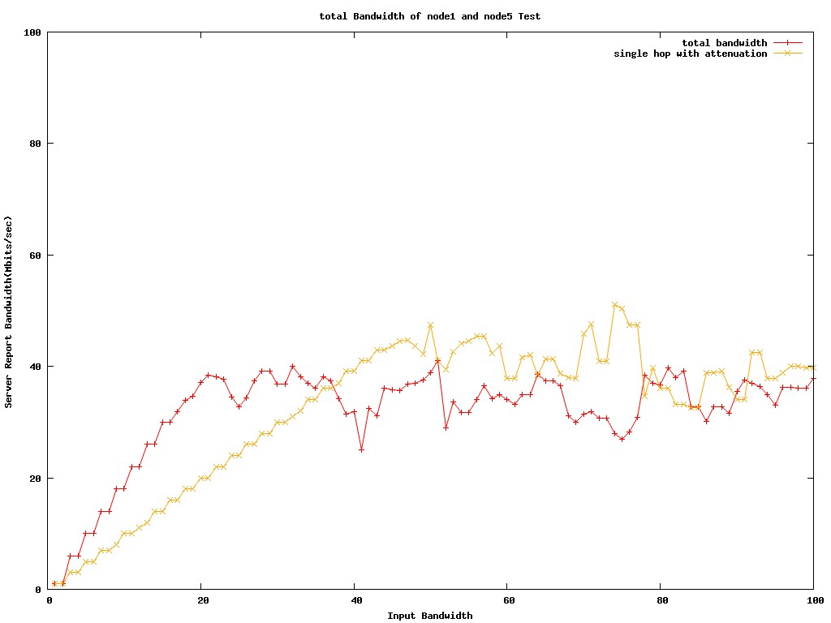

图4.9 单跳衰减与隐终端-并发-RTS关闭实验对比

如图，黄线为N1节点向N3节点衰减后的单跳带宽，红线为N1与N5节点并发向N3节点返回带宽的总和（横坐标20意即N1与N5同时以20Mbps 向N3发送数据）。可知，隐终端并发情况下，会比单跳衰减更早达到带宽的饱和值，且稳定后并发总带宽会比单跳衰减的带宽略低。

由此可知，在并发隐终端数目不确定情况下，可用单跳衰减实验来大致估测隐终端带宽总和的范围，进而估测隐终端能正常运行的数目。

# 隐终端-并发-RTS 关闭与打开实验结果对比

对实验 3.7 与 3.8 实验，分别对Mesh节点N1 和N5 的 Server返回带宽求和，比较RTS/ETS 功能是否打开对传输带宽的影响。结果如图4.10:

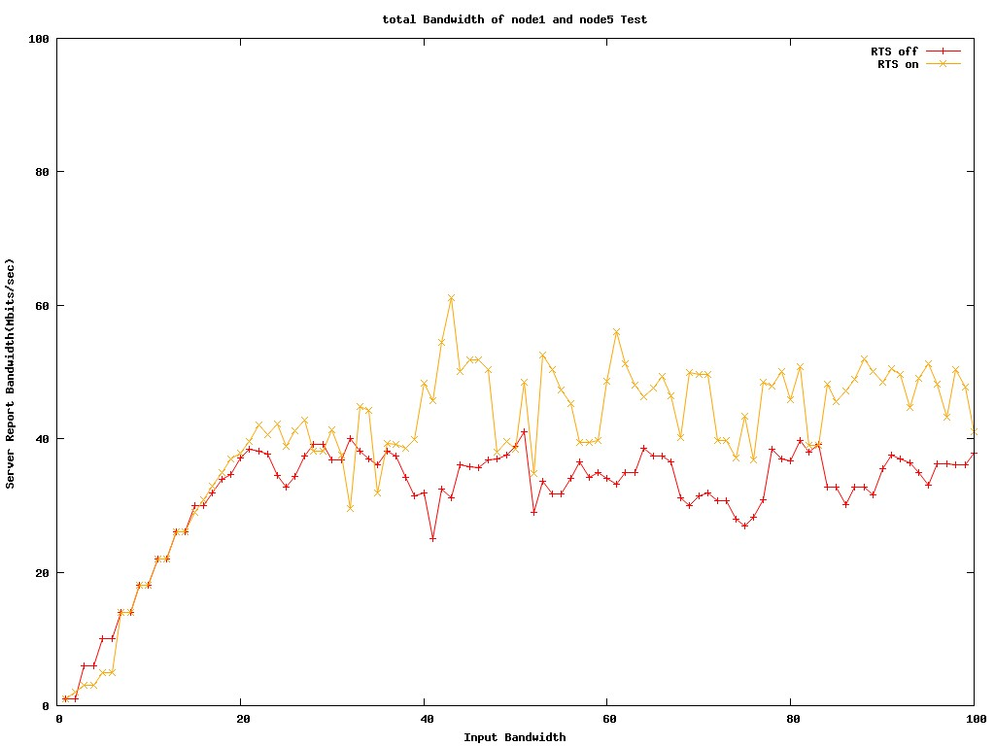

图4.10 隐终端-并发-RTS 关闭与打开实验结果对比

由图可知，在RTS/ETS 功能打开情况下，对隐终端的数据传输性能有所提升。本组实验中，打开RTS功能后，带宽提升在10Mbps至20Mbps之间。

# 5实验总结及后续工作

通过本次实验，测量了小规模下室内全互通、全干扰与隐藏终端情形下OmniAir多跳网络系统的部分性能，这些性能参数可以为哈法亚OmniAir网络系统规划提供部分依据。

本次实验遇到的问题：

1. 隐藏终端情景是否成立有待后续验证。
2. 由于室内范围较小，通过添加衰减器形成的自组网与实际部署中由于距离增加形成的自组网是否具有相同的效果有待验证。
3. 由于室内距离较小，节点间干扰等导致不确定因素增加。

后续实验将:

1. 丰富多个隐藏终端的情景并探究隐藏终端对网络性能的影响。
2. 通过控制变量法尽量减少不确定因素并量化其对性能的影响大小。